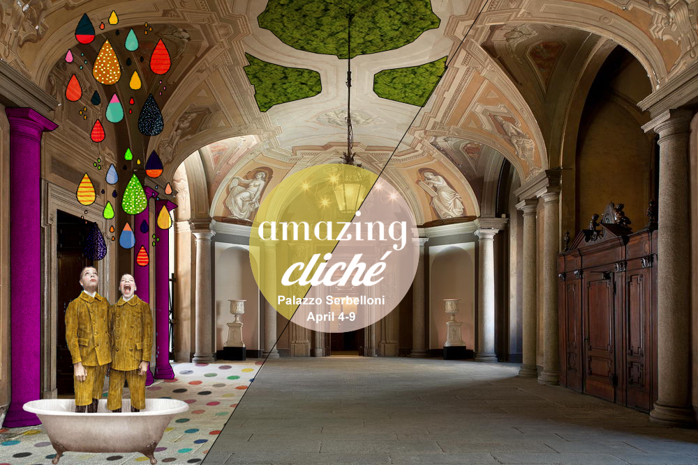

Percorso tematico irriverente e sarcastico su i clichés del design attuale
Palazzo Serbelloni, 4-9 aprile Milano
dalle ore 9.00 alle 19.30
Evento musica anni ’50 e cocktail venerdì 7 aprile ore 19.00
AMAZING CLICHE’ è un percorso tematico sul design a cura dell'Architetto Graziana Calabrese, che estremizza le tendenze, ne approfondisce il senso e le rende originali e irriverenti.
In occasione del Salone del Mobile, dal 4 al 9 aprile, lo showroom di Stuart Weitzman, ospita per la prima volta un allestimento presso Palazzo Serbelloni guidando i designer lovers tra gli scenari di una visita originale e unica.
In questa nuova cornice il design non è esteticamente fine a se stesso, destinato solo all'elites e banale rappresentazione delle mode del momento, ma viene affrontato personalizzando le tendenze scardinandole.
In un periodo in cui molti designers dello scenario attuale tendono a ripetere le stesse tipologie di arredamento non caratterizzandole particolarmente ma seguendo pedissequamente le tendenze con leggere variazioni, Amazing cliché analizza le tendenze, le destruttura e le reinventa ambientandole in un contesto dove micro e maxi, colori forti e texture prendono il sopravvento.
Il percorso è organizzato in 6 aree tematiche: Riflessione, Radici, Ecletticismo, Geometrie e textures, Chinoiserie, Veganesimo e sosteniblità.
Il fulcro di questo storico spazio dalle volte antiche e colonne storiche, è la 'riflessione' sul tema, intesa in senso figurato e rappresentata da un gioco di specchi e vetri che riflettono tappeti a macchie di colore.
Si passa quindi alle 'radici', fondamento di tutto e linfa vitale, rappresentato da un imponente tavolo stile art-decò in radica, ormai tornata a nuovo lustro e resa contemporanea. L’allestimento è arricchito da grandi fiori rossi realizzati artigianalmente in eco-pelle fluttuanti.
La terza zona esprime lo stile eclettico, ormai tendenza consolidata da anni, scenario reso originale dall’azzardato mix di pezzi storici dagli anni 20 agli anni 80, enfatizzati da grafiche che destrutturano le icone cinematografiche dei tempi.
Passando per il topos del geometrico, delle texture grandi e colorate o pattern piccoli come tetris, nella quarta area area vengono abbinati arredi dal design geometrico, imbottiti con tessuti texturizzati, carte da parati optical, l’effetto complessivo è un divertente mondo fatto di colori e forme.
La quinta area è un mix di black and white con un pizzico di rosso rubino e il sapore delle terre lontane asiatiche che richiamano le chinoiserie. Gli arredi si inseriscono all’interno di una stanza dalle pareti rivestite in tessuto bianco e disegnate a mano con disegni wireframe neri.
La fine del percorso è allestita proprio dietro l'inizio, è l'idea di sostenibilità resa con una pop-tavola imbandita a tema veganesimo sostenibile. Qui la mise en place prende vita e dai piatti emergono forme zoomorfe, mentre le pareti si ricoprono di verde verticale.
L’Architetto Graziana Calabrese ha coinvolto gli entusiasmi di vari artigiani, artisti, piccole imprese locali, da lei selezionate personalmente, che hanno potuto esprimere con le loro abilità i temi nello stile e nel linguaggio scelto per l’allestimento.
Gli allestimenti sono arricchiti da gigantografie disegnate a mano, fotomontaggi di icone del passato reinterpretate, decorazioni maxi e colorate, arredi in ferro naturale realizzate a mano da Metallifilati, tappeti annodati a mano della Artep, imbottiti realizzati su disegno da Italpoltrone, arredi di modernariato dagli anni 20’ agli anni 50’ selezionati presso alcuni collezionisti privati.
Nello spirito della mostra realizzata grazie alla collaborazione gratuita di diverse realtà, verrà realizzando anche l’evento, con accompagnamento musicale di artisti di strada,
Eleganza e irriverenza, stile e sarcasmo creano l'armonia ideale di 'Amazing cliché', perché gli stereotipi possono essere davvero strepitosi se resi unici.

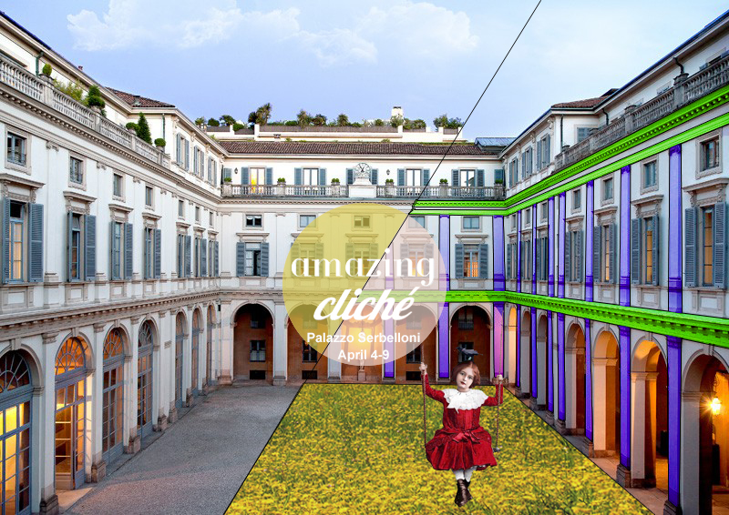

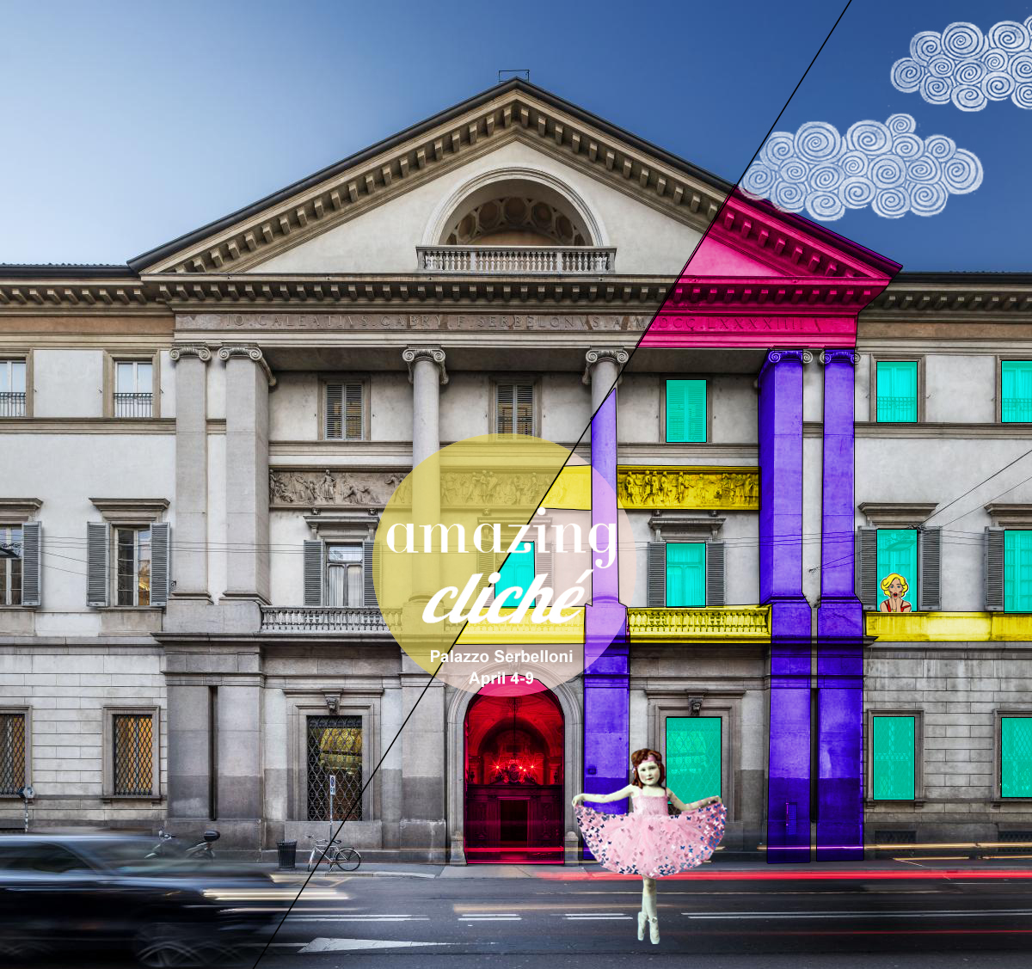

Le parole dell'Architetto Graziana Calabrese sulla concezione di design attuale:
'il design contemporaneo ha ancora una connotazione molto elitaria, in alcune case non riuscirà mai ad entrare o farà capolino con pochi elementi lasciando spazio ad arredi economici e temporanei.
Gli oggetti di design sono spesso simili tra loro, non si distaccano dalle tendenze ed è sempre più difficile trovare personalizzazioni.
'Questa esposizione dimostra come chiunque si possa avvicinare al design senza subirlo passivamente ma comprendendo e apprezzando i dettagli che in questo modo diventano alla portata di tutti.'

Biografia
Graziana Calabrese è interior designer, product designer, creatività sotto molteplici aspetti ma soprattutto è un esordiente Architetto. Nella visione storica dell'Architetto che crea, da origine, trova delle soluzioni ai bisogni, è il primo artefice di un'opera. Nata a Fasano (BR), studia e lavora a Firenze collaborando a progetti di luxury retails e hotelerie, residenze extra lusso per committenti stranieri.
Ha seguito progetti internazionali per Ferragamo, Antinori, Gucci, Ritz Carlton.
Trasferitasi a Milano nel 2016, segue come art director l’apertura di alcune catene di ristoranti con a New York. Realizza il nuovo concept store per Pasquale Bruni a Singapore, Malesia e in Italia.
Realizza una linea di arredi in pietra decorata presentati al Salone del mobile di Milano 2017 vincendo il concorso Design in Puglia organizzato dalla Regione Puglia.
Realizza un allestimento personale in occasione del Fuorisalone 2017 preso Palazzo Serbelloni dal tema Amazing cliché, sulle tendenze stereotipate del design reinterpretate in maniera irriverente e dallo stile originale.

grazianacalabrese@gmail.com tel. +39 339 6037994 www.grazianacalabrese.com

